**Министерство науки и высшего образования Российской Федерации**

федеральное государственное автономное образовательное учреждение высшего образования

**«НАЦИОНАЛЬНЫЙ ИССЛЕДОВАТЕЛЬСКИЙ УНИВЕРСИТЕТ ИТМО»**

**Отчет**

по лабораторной работе «Создание БД по выданной теме**»**

по дисциплине «**Базы данных**»

Вариант 1489

Автор: Суворов Денис

Факультет: ПИиКТ

Группа: P33201

Преподаватель: Машина Екатерина Алексеевна

Санкт-Петербург 2022

# **Задание**

Для выполнения лабораторной работы №2 необходимо:

* На основе предложенной предметной области (текста) составить ее описание. Из полученного описания выделить сущности, их атрибуты и связи.
* Составить инфологическую модель.
* Составить даталогическую модель. При описании типов данных для атрибутов должны использоваться типы из СУБД PostgreSQL.
* Реализовать даталогическую модель в PostgreSQL. При описании и реализации даталогической модели должны учитываться ограничения целостности, которые характерны для полученной предметной области.
* Заполнить созданные таблицы тестовыми данными.

**Описание предметной области**

Наука может создать пестициды, но не говорит, чтобы ими не пользовались. И наш мир превращается в тотально загрязненный. Загрязнен воздух, загрязнены вода и почва, и все это из-за бесконтрольного развития науки! - Малкольм вздохнул.- Это ясно почти каждому.

## **Сущности**

Стержневые:

* Наука: primary id, достижение(в данном случае пестициды)
* Человек: primary_id, Имя, пол, понимает(0/1)

Ассоциативные:

* Предложенная зона: primary id, Название, id_наука, id_тип_зон

Характеристика:

* Тип_зон: primary id, водная среда, почва, воздух

## **Инфологическая модель**

## 

## **Даталогическая модель**

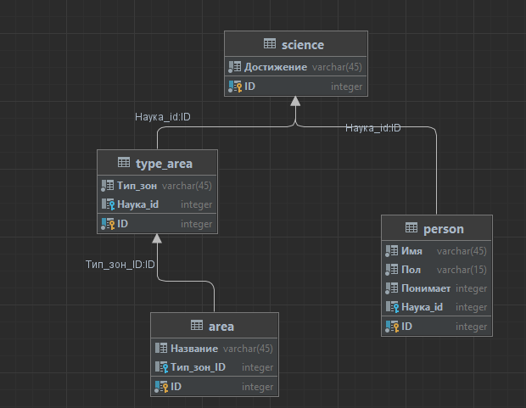

**Реализация даталогической модели на SQL**

CREATE TABLE Science (

"ID" serial PRIMARY KEY ,

"Достижение" varchar(45) NOT NULL

);

CREATE TABLE Person (

"ID" serial PRIMARY KEY ,

"Имя" varchar(45) NOT NULL,

"Пол" varchar(15) NOT NULL,

"Понимает" INT NOT NULL,

"Наука_id" INT,

FOREIGN KEY ("Наука_id") REFERENCES Science("ID")

);

CREATE TABLE Type_area (

"ID" serial PRIMARY KEY ,

"Тип_зон" VARCHAR(45) NOT NULL,

"Наука_id" INT REFERENCES Science("ID")

);

CREATE TABLE Area (

"ID" serial,

"Название" VARCHAR(45),

"Тип_зон_ID" INT REFERENCES Type_area("ID"),

PRIMARY KEY ("ID")

);

**Вывод:**

Выполнив эту работу, я выделил из предложенного описания предметной области сущности, их атрибуты и связи. Составил инфологическую и даталогическую модели, реализовал последнюю в PostgreSQL.